95. sat: Prikazujem podatke, str. 88. i 89.
Vježbanje nastavnih sadržaja
UPUTA ZA UČENIKE
Otvori zbirku zadataka Matematika 2 na 88. i 89. stranici.

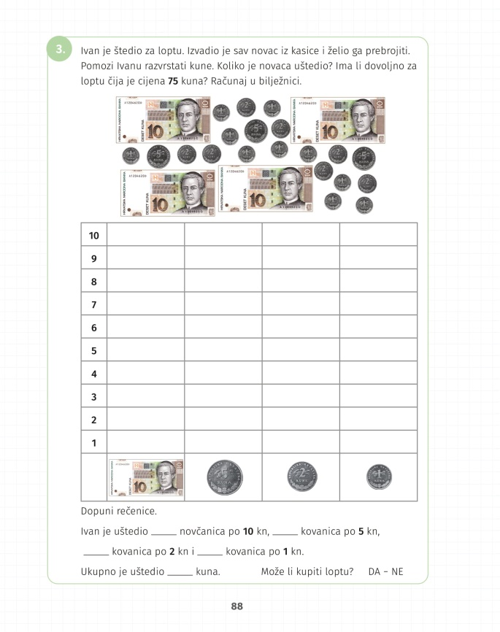 | 3. Pročitaj zadatak. Prebroji koliko Ivan ima novčanica od 10 kn, a koliko kovanica od 5 kn, 2 kn i 1 kn. Nakon toga podatke unesite u tablicu: oboji onoliko polja koliko je novčanica i pojedinih kovanica.  Dopuni rečenice ispod tablice i u bilježnicu izračunaj koliko je Ivan skupio novaca: Koliko novaca ima u novčanicama od 10 kn? Koliko ima novaca kada zbroji sve kovanice od 5 kn? Od 2 kn? Od 1 kn? Koliko je novaca ukupno sakupio? Zbroji sve i razmisli ima li dovoljno novaca za loptu?
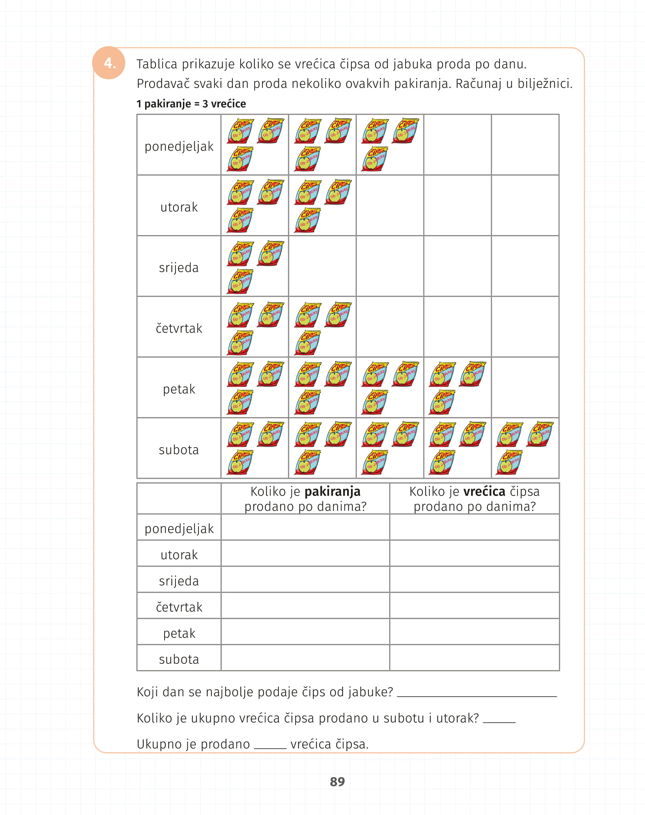 | 4. Pročitaj zadatak i promotri tablicu. U donju tablicu upiši koliko je pakiranja prodano svakog dana. Jedno pakiranje predstavlja jedan kvadrat tablice, odnosno tri vrećice čipsa (na primjer, u ponedjeljak je prodano 3 pakiranja). Nakon toga prebroji i upiši koliko je vrećica prodano svakog dana.  Koristeći podatke koje si unio u donju tablicu dopuni rečenice.

